IL POPOLO VENETO

Giornale Italiano fondato nel 1921

Comitato Palatucci Rovigo: Ottava cena di beneficenza “Musica e Parole per la solidarietà”
Rovigo, 08 ottobre 2018
Si riaccende il grande motore della solidarietà del Comitato Palatucci: all’hotel Petrarca di Boara Pisani “en plein” di partecipanti per sostenere la Clinica di oncoematologia pediatrica di Padova.
La sera di venerdì 5 ottobre, presso l’hotel Petrarca di Boara Pisani, il Comitato Palatucci – costituito presso la Sezione rodigina dell’Associazione Nazionale della Polizia di Stato – ha chiamato a raccolta tante persone, animate dalla comune volontà di sostenere l’attività della Clinica di oncoematologia pediatrica dell’Università degli studi di Padova, polo d’eccellenza nelle cure e nella ricerca contro le neoplasie ematiche in età pediatrico-adolescenziale. Alla presenza del Viceprefetto Vicario di Rovigo, Carmine Fruncillo, del Vicequestore Vicario, Santi Allegra, del Presidente del Consiglio Comunale, Paolo Avezzù, in rappresentanza del Sindaco, del Presidente di ASM-SET, Cristina Folchini, accompagnata dal D.G. Massimo Nicoli, delle Dottoresse Barbara Boldini e Martina Pigazzi, in rappresentanza della Clinica universitaria; il presidente del Comitato, Flavio Ambroglini, ha dato il benvenuto agli ospiti che riempivano letteralmente la sala pavesata a festa, sottolineando come la solidarietà possa, oggi più che mai, essere detonatore di percorsi virtuosi volti al sostegno della ricerca spinta e della cura, contro quel “male oscuro, che ogni anno continua a mietere in tutt’Italia un elevato numero di giovani vite.
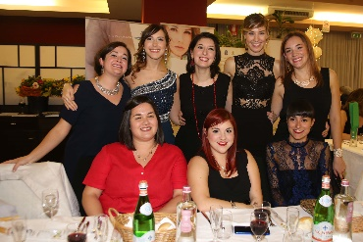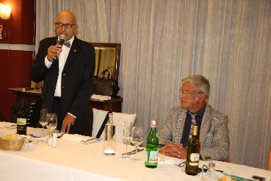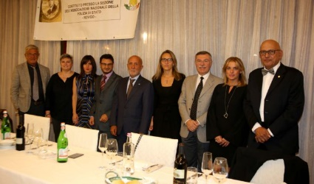
La serata ha preso quindi il via con le musiche proposte da Giuliano Pajarini che ha incantato il pubblico, meritandosi scrosci ripetuti d’applausi. Durante la cena, Fruncillo, portando il saluto del Prefetto, ha evidenziato il crescendo di coinvolgimento e di attenzione nei confronti della Clinica padovana, esprimendo plauso verso l’attività del Comitato e concludendo con una breve riflessione di Ghandi sui sottostanti valori sociali i quali debbono, oggi più che mai, entrare a far parte del dna dell’intera società civile.
La Presidente di ASM-SET, Folchini si è detta onorata di essere coinvolta in questa “battaglia”, assicurando il supporto dell’Azienda da lei rappresentata. La parola è passata ai medici, i quali dopo aver ringraziato il Comitato, da ben sei anni al loro fianco con concreti sostegni, hanno evidenziato il trend positivo dei successi clinici quanto a cure e guarigioni ottenute. La Dottoressa Boldini ha fornito il dato percentuale dei pazienti guariti che si attesta quest’anno al 90% dei casi trattati: dato lusinghiero che non consente di “dormire sugli allori” e le ha fatto eco la Dottoressa Pigazzi, la quale si occupa della ricerca, che ha sottolineato la mutevolezza delle neoplasie ematiche quanto a riconoscibilità: condizione questa che impone il prosieguo degli studi senza soluzione di continuità. Entrambe hanno evidenziato l’alta valenza della banca dati e campioni, presente a Padova, portando ad essere la Clinica universitaria un vero punto di riferimento di carattere internazionale pur nella cronica ristrettezza di fondi. Sul finire della serata, il Presidente dell’Associazione culturale “Renzo Barbujani” di Rovigo, Paolo Bordin, ha spiegato brevemente il percorso culturale della medesima, passando poi la parola al Dott.Adriano Mazzetti, il quale ha illustrato l’ultima “fatica letteraria” curata dall’Associazione: “Il cinquecento a Rovigo – personaggi nelle vie”, ad opera della Dottoressa Sandra Toso, con la sua collaborazione unitamente alla Biblioteca del Seminario di Rovigo, del Centro polesano studi storici, archeologici, etnografici guidato da Raffaele Peretto. Per il Comitato, oltre al presidente Ambroglini ed Avezzù, erano presenti; Luciano Marcato (presidente prov.le A.N.P.S.), Giuseppe Bonfiglio, Fabrizio Davì, Pietro Parrozzani e Carmelo Sergi. La perfetta riuscita della serata ha trovato il perno nella segretaria del Sodalizio, Maria Cristina Boldrin e di Michela Ambroglini, coadiuvata da un valente staff di ragazze, ogni anno al fianco del Comitato Palatucci.

